一年级语文上册期末测试卷（A卷）
àn yāo qiú ɡuī lèi
一、按 要 求 归 类。（9分）
d u zi z yi sh ɑo t er r
yuɑn ye ie üe wu g ui eng
1．声母： d t sh g z r
2．韵母： u ie ve ui er ao eng
3．整体认读音节： zi yi wu yuan ye
wǒ huì xuǎn
二、我 会 选。（9分）
一座zuò桥 雨伞ǎn 北京jīng
天tiān 空 拿ná包 早晨chén
绿lǜ色 拍皮球qiú 晚wǎn上
dú pīn yīn xuǎn hàn zì
三、读 拼 音， 选 汉 字。（8分）
爸 大 巾 惊 走 有 又 子 纸
dà ( 大 ) jīng (惊 ) zhǐ(纸 ) yǒu (有)
bà (爸) jīn ( 巾) zǐ (子) yòu (又)
dú yì dú xuǎn yì xuǎn
四、读 一读， 选 一 选。（8分）
面 朵 片 条
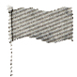

一 （朵）云 一（面 ）旗
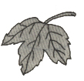
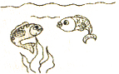

两（条 ）鱼 一（ 片 ）叶
biàn zì xiǎo mó shù
- 变 字 小 魔 术。（6分）
拉 中 给 口 巴 氵
扌+立 =（拉） 扌+（巴）=把 纟+合=（给）
（氵）+舌 =活 禾+（中）=种 （口）+乞=吃
xuǎn zì zǔ cí
六、选 字 组词。（12分）
树木 白菜 土地 下雨 本来 自已 云彩 两个

zhǎo pénɡ yǒu
七、找 朋 友。（12分）
天空
河水
小路

弯弯的（小路） 蓝蓝的（天空） 清清的（ 河水）
洗
拍
打

（拍）皮球 （打）电话 （洗）衣服
zhào yànɡ zi lián cí chénɡ jù
八、照 样 子 连 词 成 句。（12分）
例：衣服 妈妈 洗
妈妈洗衣服。
1．电视 看 哥哥
哥哥看电视 。
2．报纸 沙发上 爸爸 看 坐在
爸爸坐在沙发上看报纸 。
3．吹白了 大地 冬爷爷
冬爷爷吹白了大地 。
yuè dú xiǎo tiān dì
九、阅 读 小 天 地。（8分）
xiǎo wén kàn le kàn zǒu kāi le dōnɡ dōnɡ dà shēnɡ shuō
小 文 看 了看， 走 开了。 东 东 大 声 说：
ɑ shì shuí méi bǎ shuǐ lónɡ tóu ɡuān hǎo wǒ qù ɡào su
“啊， 是 谁 没 把 水 龙 头 关 好？我 去 告 诉
lǎo shī mínɡ mínɡshén me yě méi shuō zǒu ɡuò qù ɡuān hǎo
老 师！” 明 明 什 么 也 没 说， 走 过 去， 关 好
le shuǐ lónɡ tóu
了水 龙 头。
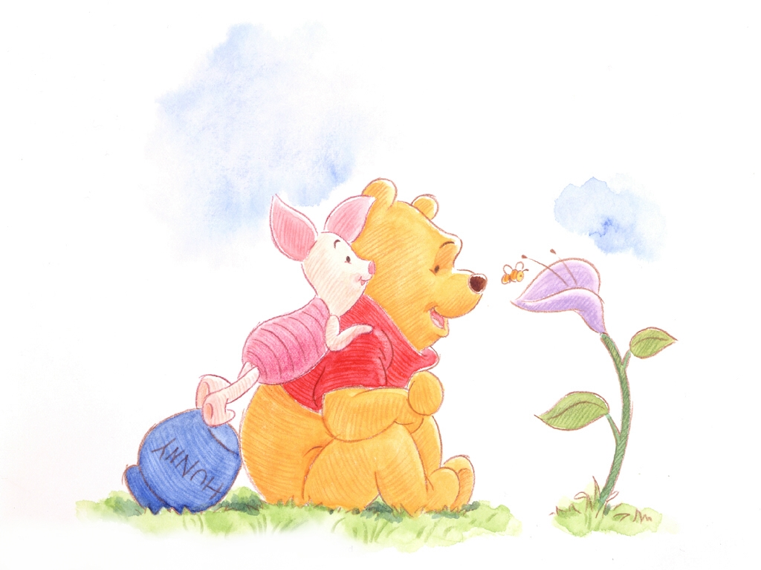
1．小文是怎么做的？（b）
A．告诉老师。
B．看了看，走开了。
C．走过去，关好了水龙头。
2．东东说了几句话？（b ）
A．一句 B．两句 C．三句
3．明明是怎么做的？（c ）
A．告诉老师。
B．看了看，走开了。
C．什么也没说，走过去，关好了水龙头。
4．他们三个中，明明做得对。
bǎ xià miàn zhè jù huà bǔ chōnɡ wán zhěnɡ zhī tián xù hào
十、把 下 面 这 句 话 补 充 完 整。（只 填 序 号）（9分）
一天， 2 ，它一会儿轻轻拍， 1 ， 3 。
① 一会儿重重拍
② 小熊到草地上玩球
③ 玩得真高兴
kàn tú shuō huà xiě huà
十一、看 图 说 话、 写 话。（7分）
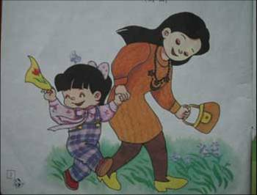

参考答案
一、按要求归类。
d u zi z yi sh ɑo t er r
yuɑn ye ie üe wu g ui eng
1．声母： d z sh t r g
2．韵母： u ɑo er ie üe ui eng
3．整体认读音节： zi yi yuɑn ye wu
二、我会选。
一座（zuò）桥 雨伞（sǎn） 北京（jīng）
天（tiān）空 拿（ná）包 早晨（chén）
绿（lǜ）色 拍皮球（qiú） 晚（wǎn）上
三、读拼音，选汉字。
爸 大 巾 惊 走 有 又 子 纸
dà ( 大 ) jīng ( 惊 ) zhǐ( 纸 ) yǒu ( 有 )
bà ( 爸 ) jīn ( 巾 ) zǐ ( 子 ) yòu ( 又 )
四、读一读，选一选。
面 朵 片 条

一 （ 朵 ）云 一（ 面 ）旗

两（ 条 ）鱼 一（ 片 ）叶
- 变字小魔术。
拉 中 给 口 巴 氵
扌+立 =（ 拉 ） 扌+（ 巴 ）=把 纟+合=（ 给 ）
（ 氵）+舌 =活 禾+（ 中 ）=种 （ 口 ）+乞=吃
六、选字组词。
树（木） （白）菜 （土）地 下（雨）
（本）来 （自）已 （云）彩 （两）个
七、找朋友。
弯弯的（ 小路 ） 蓝蓝的（ 天空 ） 清清的（ 河水 ）
（ 拍 ）皮球 （ 打 ）电话 （ 洗 ）衣服
八、照样子连词成句。
1．电视 看 哥哥
哥哥看电视 。
2．报纸 沙发上 爸爸 看 坐在
爸爸坐在沙发上看报纸 。
3．吹白了 大地 冬爷爷
冬爷爷吹白了大地 。
九、阅读小天地。
xiǎo wén kàn le kàn zǒu kāi le dōnɡ dōnɡ dà shēnɡ shuō ɑ shì
小 文 看 了看， 走 开了。 东 东 大 声 说：“啊， 是
shuí méi bǎ shuǐ lónɡ tóu ɡuān hǎo wǒ qù ɡào su lǎo shī mínɡ mínɡ
谁 没 把 水 龙 头 关 好？我 去 告 诉 老 师！” 明 明
shén me yě méi shuō zǒu ɡuò qù ɡuān hǎo le shuǐ lónɡ tóu
什 么 也 没 说， 走 过 去， 关 好 了 水 龙 头。
1．小文是怎么做的？（ B ）
A．告诉老师。
B．看了看，走开了。
C．走过去，关好了水龙头。
2．东东说了几句话？（ B ）
A．一句 B．两句 C．三句
3．明明是怎么做的？（ C ）
A．告诉老师。
B．看了看，走开了。
C．什么也没说，走过去，关好了水龙头。
4．他们三个中，（明明）做得对。
十、把下面这句话补充完整。（只填序号）
一天， ② ，它一会儿轻轻拍， ① ， ③ 。
① 一会儿重重拍
② 小熊到草地上玩球
③ 玩得真高兴
十一、无答案。

